Lần này định hướng của công ty với mình làm làm 1 server engineer và sử dụng ngôn ngữ lập trình Ruby để làm việc.Trước khi bắt tay vào làm 1 server engineer thì mình sẽ ôn qua lại về kiến thức cơ bản mà 1 server engineer cần có.

1. **Back-end và Front-end**

Khi nhắc đến server engineer thì có thể mọi người hay nghe thấy Backend và Frontend Developer. **Vậy thì Backend và Frontend là gì ?**

Trong thiết kế phần mềm, **Front-end** là một phần của hệ thống phần mềm, tương tác trực tiếp với người sử dụng. Cụ thể, đó là hệ thống các giao diện người dùng (GUI).

**Back-end** gồm có các thành phần để xử lí các thông tin từ Front-end. Thông thường ám chỉ tới việc tương tác với DBMS (hệ quản trị dữ liệu).

1. **Kế hoạch làm việc**

Mình sẽ ghi lại quá trình học để trở thành 1 server engineer, đồng thời sẽ cung cấp các kiến thức mình học được trên mạng, các giải pháp giải quyết vấn đề cho từng task.Hiện tại thì công ty đã quyết định yêu cầu mình học Ruby để trở thành ServerEngineer

**Ngày 13/08/2015**

Ruby on Rails là gì? Cài đặt ra sao ? Làm thử 1 mẫu demo với nó

Thường thì khái niệm về 1 ngôn ngữ , 1 framework thì có rất nhiều trên mạng, về Ruby thì càng nhiều hơn. Chính vì thế mà có lẽ mình nên đi luôn vào phần cài đặt và sử dụng.

Phần cài đặt Rails trên Windows mình sẽ tham khảo tại đây: <http://alo30s.com/ruby-on-rails-bai-2-cai-dat-tren-windows-voi-railsinstaller/> (rất chi tiết và cụ thể bằng hình ảnh)

Hướng dẫn bằng Video: <https://www.youtube.com/watch?v=K8hfo2e7GQg>

Trước đây để cài đặt Rails cần thông qua 3 bước

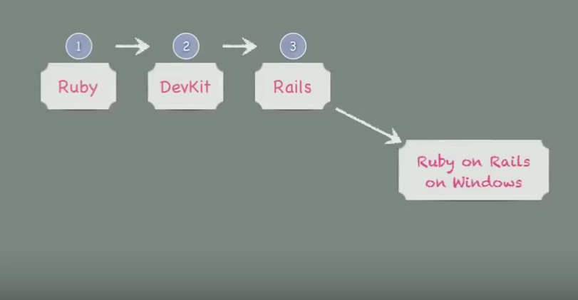

Tuy nhiên bây giờ thì công cụ RailsInstaller sẽ giúp ta thực hiện cả 3 bước đó trên môi trường Windows

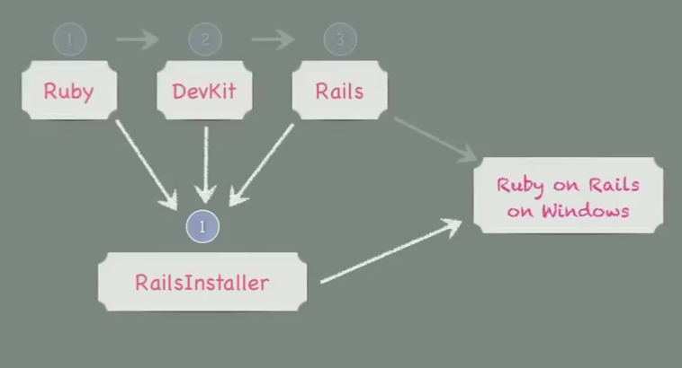

Theo như hướng dẫn cài đặt thì mình down RailsInstaller để cài đăt.Các bước cài đặt mình đã chụp hình lại và theo thứ tự như sau

Dowload file cài đặt tại: <http://railsinstaller.org/> **với gói dành cho Windows. Cài đặt file vừa down về**

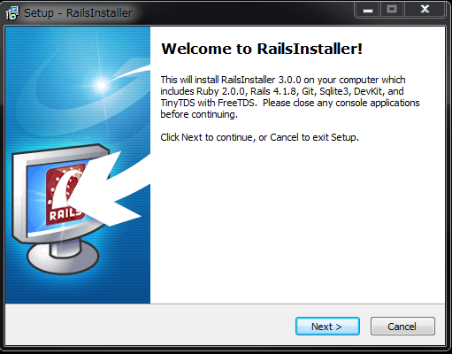

Chọn **Next**  để tiếp tục

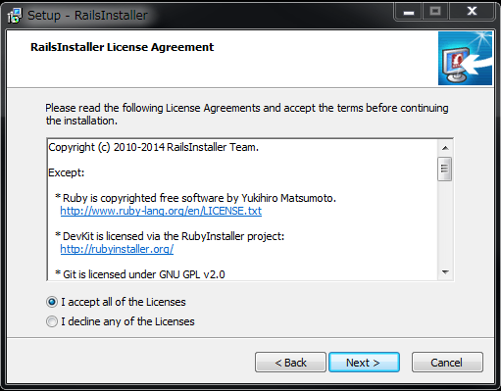

Chọn accept và next

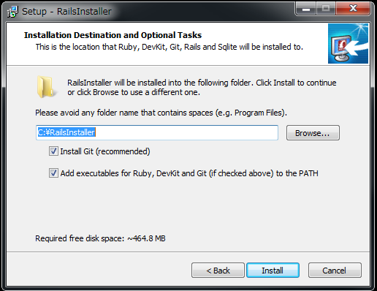

Chọn thư mục cài đặt, mặc định nó sẽ cài đặt vào 1 folder tự động sinh ra tại ổ C có tên là RailsInstaller. Ngoài ra thì nó đã tự động lựa chọn cài đặt PATH vào trong môi trường của Windows để ta có thể dụng commandline để làm việc với Rails. Thôi thì cứ mặc định mà giữ.

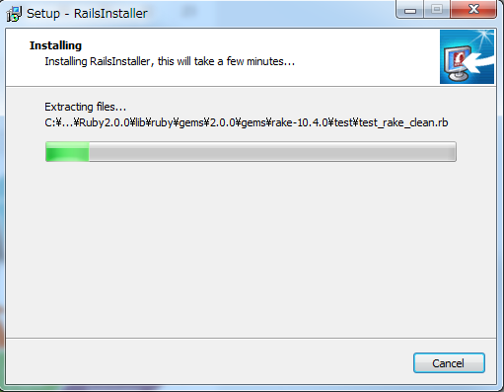

Chờ đợi cài đặt

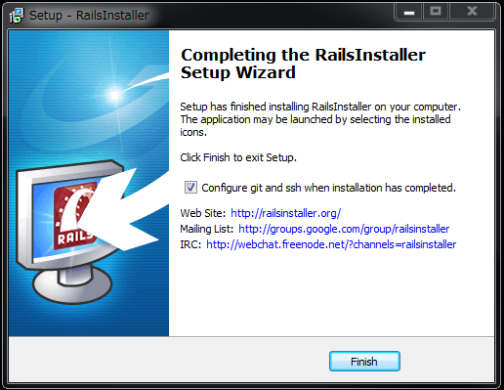

Sau khi cài đặt xong thì nó sẽ hiển thị thông báo kết thúc cài đặt. Ngoài ra nó sẽ tự động tích vào checkbox là mình sẽ config git và ssh để có thể làm việc với git. Nếu bạn cần sử dụng thì cứ giữ nguyên, còn không cần thì bỏ check đi và Finish.

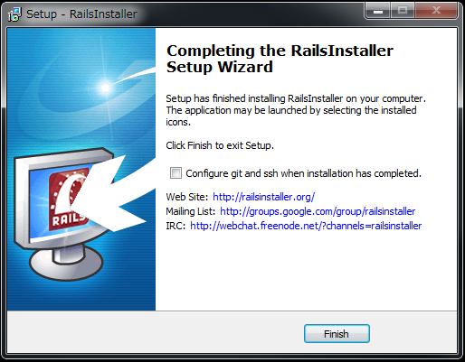

Như vậy cài đặt đã hoàn tất.

**Lỗi phát sinh**: Sau khi cài đặt xong thì không hiểu sao Windows của mình bị rơi vào tình trạng mất hết các thumbnails. Thì tìm hiểu trên mạng 1 hồi thì mình sửa lại như thế này:

* Restart máy tính sau khi cài đặt xong.
* Ra màn hình desktop và sử dụng tổ hợp phím (Windows + R) để bật cửa sổ hộp Run ra, nhập lệnh ie4uinit.exe –ClearIconCache và ấn Enter. Windows sẽ tự động xây dựng lại bộ nhớ cache cho thumbnail.
* Nếu không thì sử dụng SageThums để load lại hình ảnh.
* Để cho an toàn mình restart máy lại lần nữa cho yên tâm. Và kiểm tra, OK thumbnail đã hiển thị lại như cũ.

Tuy nhiên thì theo 1 số review trên mạng thì Rails được phát triển trên môi trường Ubuntu nên dùng Windown đã là không chính thống rồi. Vì vậy mà khi cài đặt và sử dụng có thể sẽ thiếu 1 số thư viện(mình chưa dùng nên ko rõ, review mấy anh trên mạng nói thế).Hiện tại thì Version RailsInstall mình down về là Ver3.0.0 , cài đặt xong thì thấy thông báo Ver Ruby là 2.0.0 còn Ver Rails đó là 4.1.8 (Đây là phiên bản mình đang sử dụng tính từ ngày 13/08/2015. Nếu có cập nhật hay thay đổi thì sẽ note lại sau)

(Có muốn config Git với Rails hay không thì mình bỏ check đi).

Bây giờ để check ver ruby và rails thì ta sử dụng commandline bằng lệnh:

>ruby –v và >rails –v

Sau khi kiểm tra thì ta thấy nó hoàn toàn trùng khớp với thông tin đã đưa ra ban đầu lúc cài đặt. Bây giờ ta sẽ thử tạo 1 project demo với rails.

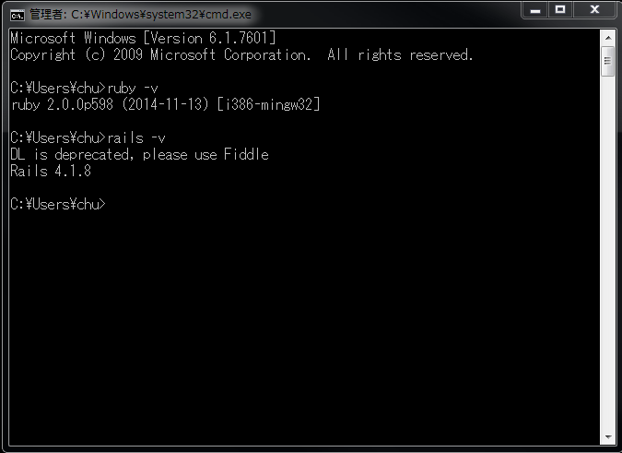

>rails new ten_project

Chờ đợi dự án được tạo ra, có 1 số lỗi được thông báo trên cmd nhưng nói thật là ko hiểu nó báo lỗi gì ☹

Sau khi tạo xong dự án thì ta phải dẫn đường dẫn vào bên trong thư mục chứa dự án và chạy bằng lệnh:

>rails server (hoặc >rails s cũng được)

để start server lên . Giờ ta đi vào brower và truy cập link: localhost:3000/ để chạy dự án vừa tạo. (Theo lý thuyết là thế này nhưng chưa đến bước này đã gặp bug rồi ☹ )

Mình đã start server mà thấy báo lỗi luôn.Giờ config bằng niềm tin sao.

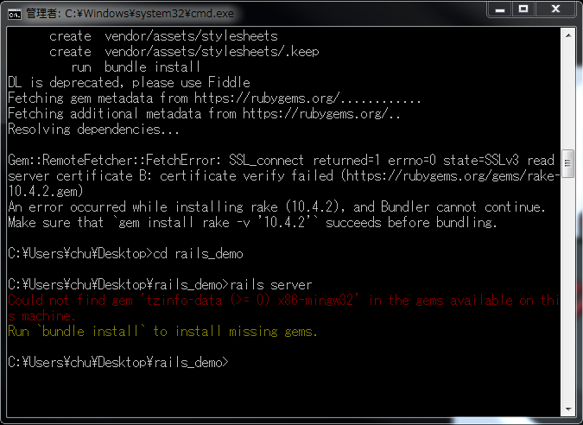

Thôi giải pháp bây giờ mình sẽ xóa đi cài lại vậy.

**Ngày 14/08/2015**

Debug lỗi hôm qua chưa giải quyết được

Sau khi xóa đi cài đặt lại, fix các lỗi thumbnails linh tinh kia(lần nào cài xong cũng bị thế, ko hiểu luôn) và check version các kiểu ok, giờ sẽ thử tạo lại 1 project demo bằng rails xem sao.

Sử dụng lệnh truyền thống >rails new ten_project

Và lại lỗi hôm qua sinh ra ☹

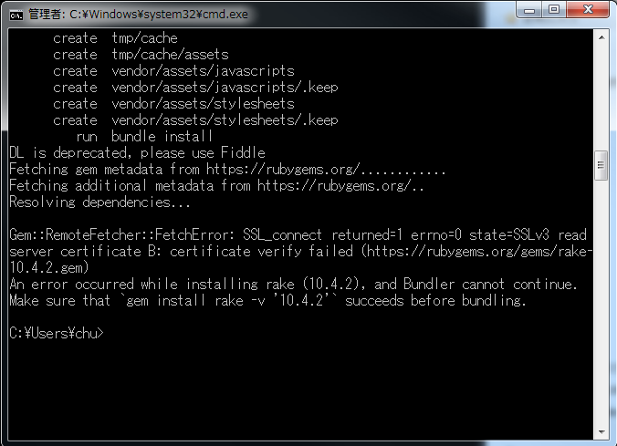

Lên google search theo cái lỗi nó ghi:

|  |
| --- |
| Gem::RemoteFetcher::FetchError: SSL_connect returned=1 errno=0 state=SSLv3 read server certificate B: certificate verify failed |

Thì đây là do lỗi SSL nên không thể cài đặt được Gem.

Kiểm tra Version hiện tại của Gem bằng lệnh cmd:

>gem –-version

Hiện tại version của mình là 2.0.14

Có 2 trang tiếng Nhật cũng viết về lỗi này nhưng mình làm theo thì lại ko thành công, tuy nhiên cứ lưu link lại, biết đầu có ngày cần sử dụng

<http://qiita.com/shimoju/items/394818b4989b94680aaf>

<http://d.hatena.ne.jp/iishun/20120423/1335200728>

Cuối cùng thì tham khảo tại trang: <https://gist.github.com/luislavena/f064211759ee0f806c88#step-1-obtain-the-new-trust-certificate>

thì cũng sửa được. Làm theo y hệt hướng dẫn của nó. Đầu tiên là check version của gem. Sau đó là down source của gem tương ứng và file rubygems-update-X.Y.Z.gem với X.Y.Z là version tương ứng mà mình muốn update. Tiếp theo là coppy file đó cùng với folder rubygems-X.Y.Z vừa giải nén(ko biết cần cái này ko nữa) vào ổ C cho nó giống trong hướng dẫn và thực hiện các lệnh command sau:

C:\>gem install --local C:\rubygems-update-X.Y.Z.gem

C:\>update_rubygems --no-ri --no-rdoc

Và đây là kết quả nhận được

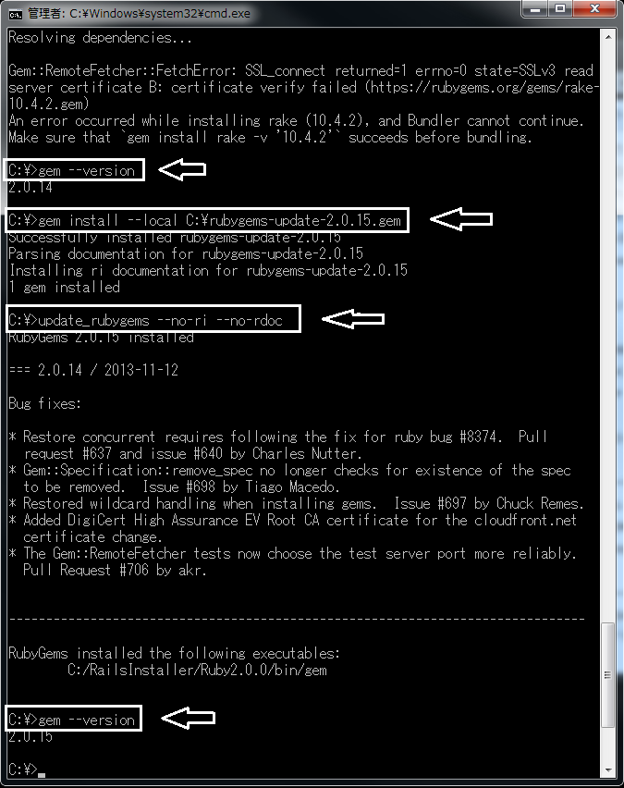

Như vậy gem đã update từ 2.0.14 lên 2.0.15. Và bây giờ thử tạo lại 1 project rails mới xem còn báo lỗi không.

>rails new rails_demo

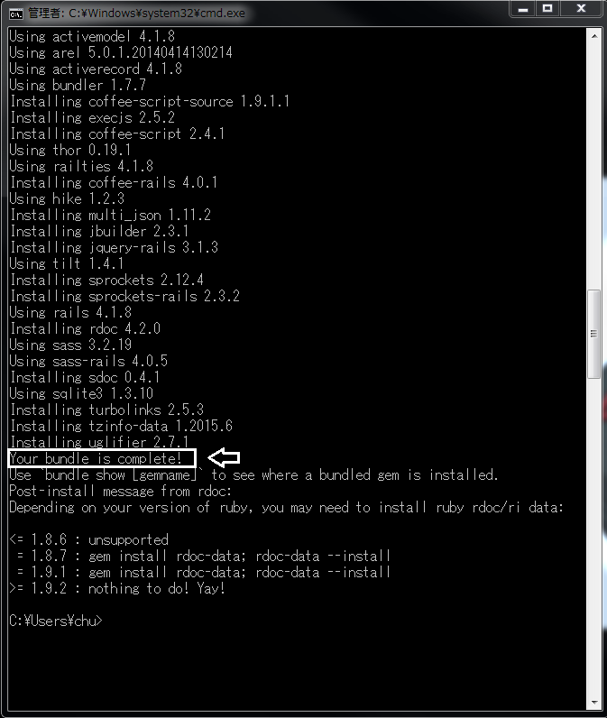

Vậy là thành công rồi nhỉ, có vẻ đã giống trong hướng dẫn. Chú ý là tại folder ta thực hiện lệnh tạo project thì project sẽ sinh ra ở đó nên tốt nhất là chuyển đường dẫn về ổ C:\ hoặc ra Desktop.

Mình đã chuyển đường dẫn trong commandline ra Desktop và tạo project mới.

Tuy nhiên thì khi tạo new project thì mình vẫn nhận được thông báo là “DL is deprecated, please use Fiddle”, thắc mắc tí là DL và Fiddle là cái gì? Lên hỏi thầy GG thì có câu trả lời như sau: DL và Fiddle là 2 thư viện của Ruby. Tin nhắn có nội dung “DL is deprecated, please use Fiddle” mà bạn nhận được không phải là thông báo lỗi mà chỉ đơn giản là 1 lời cảnh báo rằng bạn đang sử dụng Windows. Bạn có thể tìm thấy nó trong file dl.rb theo đường dẫn: C:\RailsInstaller\Ruby2.0.0\lib\ruby\2.0.0\dl.rb (do mình giữ nguyên folder cài đặt của RailsInstaller).

Nguyên nhân khai báo ra cảnh báo deprecated này bạn có thể tìm thấy trong file rbreadline.rb tại thư mục : C:\RailsInstaller\Ruby2.0.0\lib\ruby\site_ruby\2.0.0\rbreadline.rb

Bạn có thể tham khảo câu trả lời cho vấn đề này tại:

<http://stackoverflow.com/questions/15590450/ruby-2-0-0p0-irb-warning-dl-is-deprecated-please-use-fiddle>

Tuy nhiên thì nói chung nó cũng ko có ảnh hưởng gì mà chỉ là lời cảnh báo, vậy nên cứ tiếp tục thôi nhỉ :D

Nào bây giờ ta sẽ chạy thử rails demo project và bắt đầu học cơ bản về rails.Tiếp tục đọc bài về hướng dẫn cài đặt rails trên win xem nó hướng dẫn tiếp thế nào nhé.

Sau khi tạo ra project thì di chuyển command tới thư mục project vừa tạo, sau đó thưc hiện lệnh

>rails server (hoặc >rails s)

để start server lên. Thành công ! Yeah.

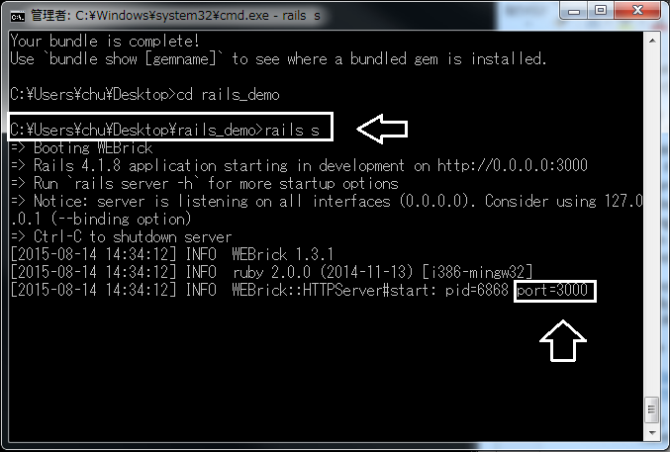

Vậy là ứng dụng đã chạy tại port:3000. Giờ ta chỉ cần vào trình duyệt brower và truy cập ứng dụng: <http://localhost:3000/>

Và đây là kết quả:

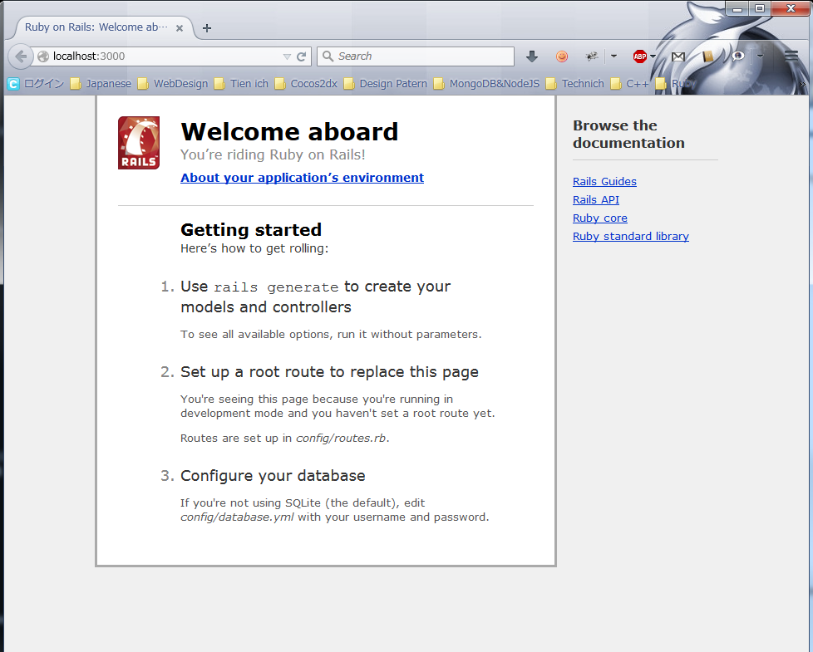

Vậy là ta đã tạo ra ứng dụng đầu tiên với Rails.

Vừa mendan với sếp thì trong vòng 1 tuần mình sẽ phải học Ruby trước. Như vậy mình sẽ tạm thời ngừng việc tìm hiểu Rails ở đây và chuyển qua Ruby. Nhưng Ruby là cha đẻ của Rails nên học Ruby trước sẽ tốt hơn cho việc làm quen với Rails sau này ☺

**Bước 1:** Ruby là gì ? Ruby làm được gì?

Tham khảo: <http://alo30s.com/ruby-gioi-thieu-so-luot-ve-ruby/>

Ruby là 1 ngôn ngữ lập trình hướng đối tượng ở mọi nơi (hướng đối tượng ở mọi thành phần kể cả các lớp số ,chuỗi,.. cũng là hướng đối tượng. Ở cả ngôn ngữ lập trình khác thì những kiểu biến đó là kiểu nguyên thủy, nhưng trong ruby thì nó được coi là 1 đối tượng).

Ruby chạy trực tiếp mà không cần biên dịch sang mã máy như các ngôn ngữ phổ biến khác hiện nay như C, Java ,..Mình có thể gọi đây là ngôn ngữ Ruby thuần. Ngoài ra còn rất nhiều nhánh của Ruby như là JRuby(nhánh này đc viết cho máy ảo Java Varitual Machine), MacRuby(viết cho Mac), IRRuby , RubyMotion,..Sau khi thành thạo về Ruby thuần thì có thể tìm hiểu các nhánh khác của Ruby.

Ứng dụng của Ruby: Đi kèm với Ruby thì ngoài những hàm mạnh mẽ, nó còn có những thư viện như HTPP , SOAP , JSON. Trong page: <https://www.ruby-toolbox.com/> thì ta có thể tìm được rất nhiều tool hỗ trợ lập trình Ruby thêm linh động và mạnh mẽ hơn. Ruby được sử dụng để phát triển ứng dụng web thì cần biết đến 1 framwork của nó đó chính là Ruby On Rails. Hiện nay có rất nhiều website sử dụng Ruby on Rails để phát triển như Github, Twiter, SoundCloud ,..

Và nếu thành thạo Ruby hoặc Rails thì các công ty luôn mở rộng cửa đón chào ☺

**Bước 2:** Cài đặt Ruby trên Windowns

Tham khảo: <http://alo30s.com/ruby-bai-2-cai-dat-ruby/>

Download: <http://rubyinstaller.org/downloads/>

Chỉ cần download và làm theo hướng dẫn là thành công, chú ý lúc down thì có phiên bản dành cho x86 và x64.Ngoài ra nhớ chọn checkbox theo như hướng dẫn.(Check để chọn chức năng có thể chạy Ruby ở bất cứ nơi nào trên cửa sổ dòng lệnh). Sau đó sẽ check lại bằng cách sử dụng dòng lệnh:

>ruby –v

Để check version hiện tại của Ruby. Nếu có kết quả trả về nghĩa là ta đã cài đặt thành công.

Bước 3:Công cụ lập trình và chương trình đầu tiên

Tham khảo: <http://alo30s.com/ruby-bai-2-huong-dan-cong-cu-lap-trinh-va-chay-chuong-trinh-dau-tien/>

Mình có thể sử dụng Sublime Text hoặc Notepad++ và build bằng Command bằng cách dẫn đường dẫn đến folder project và thực hiện chạy file bằng lệnh: (chú ý là tên file có đuôi đính kèm là rb – file ruby)

>ruby ten_file.rb

Và sau 1 hồi vật lộn ngu si với 3 cái Text Editor này thì mình đã chọn Notepad++, chẳng có lỗi lầm gì. Add thêm plugin quản lý Explorer bằng cách vào phần Plugin và chọn Plugin Manager, sau đó chọn các plugin muốn thêm vào, plugin quản lý folder tên là Explorer nhé.

Bây giờ thì thử HelloWorld cho nó giống các ngôn ngữ khác nào. Tạo 1 file bất kì tên gì cũng đc trong thư mục nào cũng đc và nhớ đặt tên có đuôi file là .rb nhé. Mình đặt file helloworld.rb và trong đó mình khai báo 1 lệnh:

>puts “HelloWorld! I’m Vien from in VietNam!!!”

Giờ vào command và tìm đường dẫn đến file này, thực hiện build bằng lệnh >ruby ten_file.rb và xem kết quả :D

Lệnh puts là lệnh có tác dụng hiển thị giá trị đi sau nó lên màn hình console, ngoài ra ta có thể viết tắt bằng

>p “HelloWorld! I’m Vien from in VietNam!!!”

Cũng sẽ nhận được kết quả tương tự